54 | COLLEGE SAINT-GUIBERT  21, place de l’Orneau  5030 Gembloux-sur-Orneau |  | Professeur : Mr. Ph. THYS  Classe : 6ème Tech. Qual. Elec.-Autom.  Evaluation : Dessin - SIC 54-3-11

DESSIN

Rôle de la mise en situation :  Apprentissage  ► Intégration | Rôle de l’évaluation :  Formative  ► Certificative

Nom de l’étudiant :

MACROCOMPETENCE VISEE
Dans le cadre d’une entreprise ou d’un bureau d’étude, être capable d’élaborer, de transposer, d’adapter, d’établir les notes de calcul et d’établir conformément au RGIE, aux règles de l’art et à la normalisation en vigueur, les plans et schémas de commande, de puissance et de régulation d’installation industrielle multi disciplinaire.

N° | COMPETENCES PROGRAMME |  | TACHE
D4’  D9’  D10’ | Pneumatique et hydraulique  Analyse fonctionnelle  Outil informatique |  | Etude d’une unité de perçage et de vérification avec plateau et silo.
D4’  D9’  D10’ |  |  | SUPPORT
D4’  D9’  D10’ |  |  | Il sera mis à disposition des étudiants un cahier des charges et toute la documentation nécessaire à l’élaboration des schémas demandés.
D4’  D9’  D10’ |  |  | CONSIGNES
Date de l’étude :  Date de remise du projet : |  |  | Appliquer une procédure réfléchie pour établir de façon logique les différents plans et vérifiant les liens entre les plans.  Travailler avec soin, précision et rigueur.

Réf.: DES - SIC 54-3-11
54
100
Tâche : Etude d’une unité de perçage et de vérification avec plateau et silo.

E.A.C. : D4’ [D6+D7+D8] Pneumatique et hydraulique.

Critères | Indicateurs | Résultats
Production | Etablissement de schéma de commande
Production | Etablissement de schéma de puissance
Production | Etablissement de schéma d’alimentation
Production | Plan de positionnement de la détection et nomenclature
Pertinence | Interprétation de la symbolisation
Pertinence | Respect de la symbolisation
Cohérence | Transposition de la symbolisation

E.A.C. : D9’ [D23] Analyse fonctionnelle.

Critères | Indicateurs | Résultats
Profondeur | Etablir toute documentation à l’appui l’analyse fonctionnelle
Cohérence | Etablir les liens entre les plans et schémas

E.A.C. : D10’ [ ?] Outil informatique.

Critères | Indicateurs | Résultats
Profondeur | Plan complet avec cartouche et nomenclature
Précision | Plan clair et propre
 | Exactitude des tracés
Autonomie | Capacité d’exploiter un logiciel de dessin
Production | Création de gabarit, plans et dessins pluridisciplinaires

Collège Saint-Guibert
5030 Gembloux
DESSIN

BUT : Etude d’une unité de perçage et de vérification avec plateau et silo.
SIC
54

CAHIER DES CHARGES.

Localisation :

Dans une entreprise d’ajustage, le percement des pièces et leur vérification ont été automatisés. Les pièces sont stockées dans un silo et les opérations de transfert, de serrage des pièces, de perçage et de vérification sont entièrement gérées par de la pneumatique.

Exigences du client :

Vous êtes chargé de réaliser l’automatisation du système suivant :
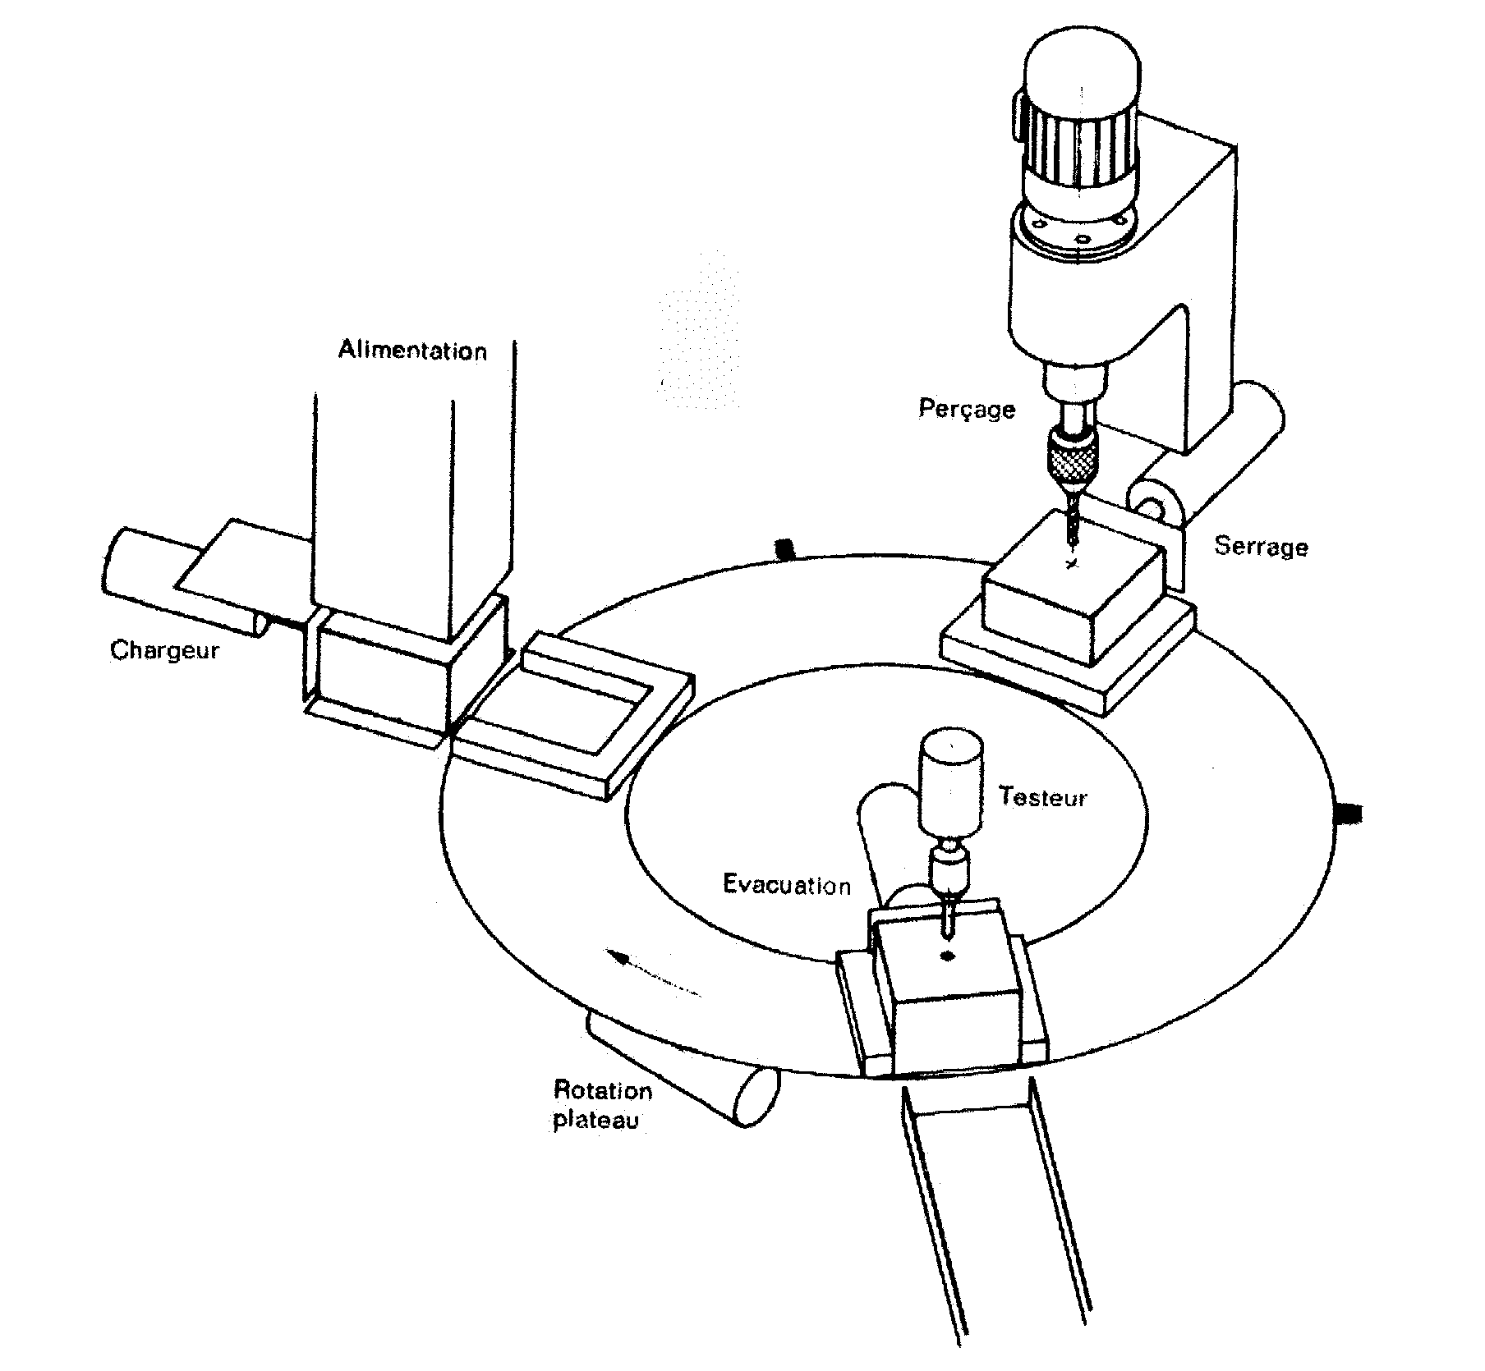

Dés qu’une pièce est présente dans le silo, le vérin de chargement placera la pièce sur le plateau. Ensuite le plateau se mettra en mouvement de façon lente pour réaliser un déplacement de 120°. Une fois en position, la pièce sera maintenue par le vérin de serrage (positionnement). Le foret sera ensuite mis en rotation. Dans un premier temps, la descente sera rapide pour ensuite devenir lente avant de pénétrer dans la pièce. Une fois le trou réalisé (positionnement), le foret sera remonté à vitesse rapide et la rotation arrêtée une fois le foret extrait de la pièce. La pièce sera relâchée. Le plateau fera à nouveau une rotation de 120°. Une fois en position, la pièce sera vérifiée par l’unité de test. La pièce sera ensuite éjectée du plateau vers un convoyeur.

Caractéristiques techniques:

L’installation comprend :

- Un stock (alimentation) représenté sous forme d’un silo équipé de deux détecteurs, l’un vérifiant la présence de pièces au pied du silo et un second en tête de silo pour démarrer le cycle. REMARQUE, une fois le cycle commencé, le système travaillera tant qu’il restera des pièces dans le silo.
- Un chargeur constitué d’un vérin double effet dont le déplacement se fera toujours en fin de course. Sa vitesse sera lente lors de la sortie et rapide lors de la rentrée.
- Le plateau devant permettre le convoiement des pièces sera mis en mouvement par un moteur pneumatique. Le plateau doit pouvoir être positionné en trois endroits distincts. La rotation sera lente et le sens de rotation sera toujours horlogique.
- Une fois dans l’unité de percement, un serrage de la pièce sera effectué par un vérin double effet dont la vitesse de sortie sera lente et la vitesse de rentrée rapide. Les pièces pouvant avoir des dimensions différentes, le vérin effectuera un serrage avec positionnement.
- L’unité de percement sera composée de deux parties :
  - La rotation de l’outil se fera via un moteur pneumatique dont la vitesse pourra être réglée. Le sens de rotation sera toujours identique.
  - La descente de l’outil sera réalisée par un vérin double effet dont la vitesse sera rapide dans un premier temps et lente lors du percement. La remontée sera rapide. La profondeur du trou est assurée par un positionnement du vérin.
- L’unité de vérification sera composée par un détecteur inductif placé à l’intérieur de la tige d’un vérin double effet. Les mouvements de ce vérin seront très lents. Le détecteur pénétrera dans le trou précédemment réalisé afin d’en mesurer la profondeur. La course du vérin se fera en fin de course.
- Le système d’éjection équipé d’un vérin simple effet permettra d’éjecter les pièces vers le convoyeur.

Vous avez la responsabilité de placer tous les détecteurs que vous estimerez nécessaire pour permettre un fonctionnement correct et en toute sécurité du système ci-dessus. Vous êtes libre de sélectionner les techniques de détection que vous estimerez les plus judicieuses. J’attire toutefois votre attention sur l’aspect de compatibilité entre les moyens de détection.

Structure du dossier:

L’ensemble du dossier sera présenté dans une farde à anneau comportant une page d’entête, une table des matières, le cahier des charges et un intercalaire pour chaque partie.
Tu es invité à placer ces intercalaires dans des fardes chemises pour marquer les parties dans la farde. Merci de ne pas mettre vos plans dans des fardes chemises.

Vous devez fournir :

- Le plan de positionnement des détecteurs
- Une note technique sur chaque détecteur utilisé (son rôle dans le système, son type, sa description complète)
- Les grafcets de niveau 1 et de niveau 2
- Le plan de commande pneumatique
- Le plan de puissance pneumatique

